МБДОУ МО г. Краснодар «Детский сад №209»

«День смеха во Франции»
(конспект интегрированной непосредственно образовательной деятельности в старшем дошкольном возрасте)

Разработал педагог дополнительного образования
МБДОУ МО г. Краснодара «Детский сад №209» - Зелененко И. А.,
при участии воспитателя старшей группы – Скрипниковой О. П.,
воспитателя подготовительной группы Манецкой О.Г.

Цель:
- Познакомить детей с лексикой пол данной теме
- Развивать творческие способности детей.
Задачи:
- продолжать знакомить детей с французскими традициями
- воспитывать интерес к французской культуре
- развивать воображение
- интегрировать разные виды ИЗО деятельности
-знакомить с этнической литературой
Предварительная работа:
- ознакомительная беседа об истории возникновения праздника смеха в России. - чтение скороговорок, поговорок, придумывание шуток.
Материалы, оборудование:
иллюстрации модели рыб, цветной картон, фломастеры, ножницы, трафареты.
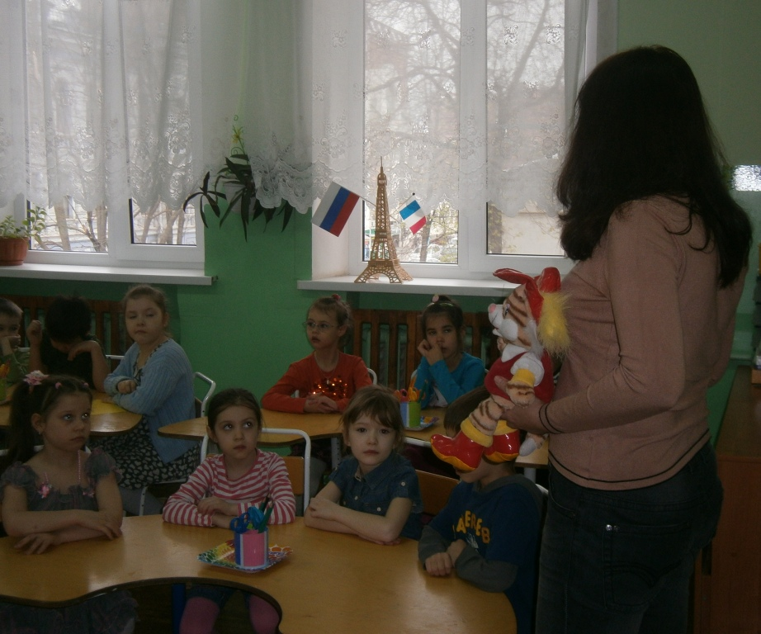
Ход:
Группа оформлена французскими и российскими флагами. На видное место установлен макет Эйфелевой башни, развешены карта мира и карта Франции.
Воспитатель обращает внимание детей на атрибуты, представляющие Францию, и предлагает вспомнить, что они знают об этой стране (ответы детей). Затем, воспитатель подходит к карте мира и показывает детям, где находится Россия и Франция (дети рассматривают карту).
На занятие к ребятам приходит грустный Кузя.
Воспитатель предлагает рассмешить его скороговорками.
Дети предлагают Кузе повторить за ними:
Сыворотка из-под простокваши
На дворе трава, на траве дрова
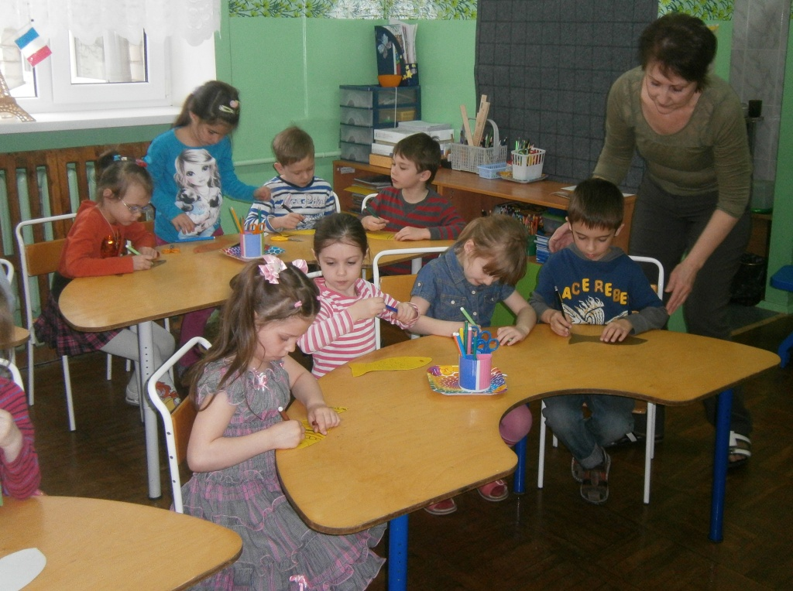
От топота копыт пыль по полю летит
Раз дрова, два дрова, три дрова
Кузя: «Ну, посмешили. А Вы знаете, что у меня есть друг во Франции. Он приехал к нам в гости и сейчас расскажет Вам о дне смеха во Франции».
К детям приходит Кош вместе с преподавателем французского языка и предлагает послушать, как день 1 апреля проводится во Франции.

Педагог французского языка:
- 1 апреля во Франции, как и в России, принято шутить или разыгрывать своих знакомых и друзей. Во Франции эта традиция называется «апрельская рыба».
Дети по-своему отмечают этот день – прикрепляют бумажную рыбу на спину того, над кем хотят подшутить.
- «Апрельская рыба!» - восклицают, когда выходка раскрыта, или чтобы предупредить жертву, что теория неправдива.
Говорят, что первоапрельская традиция берет свое начало во Франции в 1564 г. В этом году король Карл IX повелел своему королевству считать дату начала года 1 января, а не 1 апреля, как это было раньше. Многие люди сопротивлялись этому указу и праздновали Новый год 1 апреля. Так родилась «апрельская рыба», день дураков, день тех, кто не принимал действительность такой, какая она есть.
Традиция шутить 1 апреля стала популярной во многих странах мира.
Воспитатель: Спасибо нашим гостям за интересный рассказ. А теперь мы тоже изготовим первоапрельских рыб. У Вас есть разные трафареты рыб, бумага, ножницы, фломастеры. Вы можете выбрать любые трафареты или нарисовать своих рыб.
Дети с помощью воспитателя приступают к изготовлению рыб. После окончания работы дети рассматривают работы, делятся впечатлениями.
Педагог французского языка предлагает поиграть, и с помощью скотча дети прикрепляют поделки на спины друг другу, стараясь сделать это незаметно.
